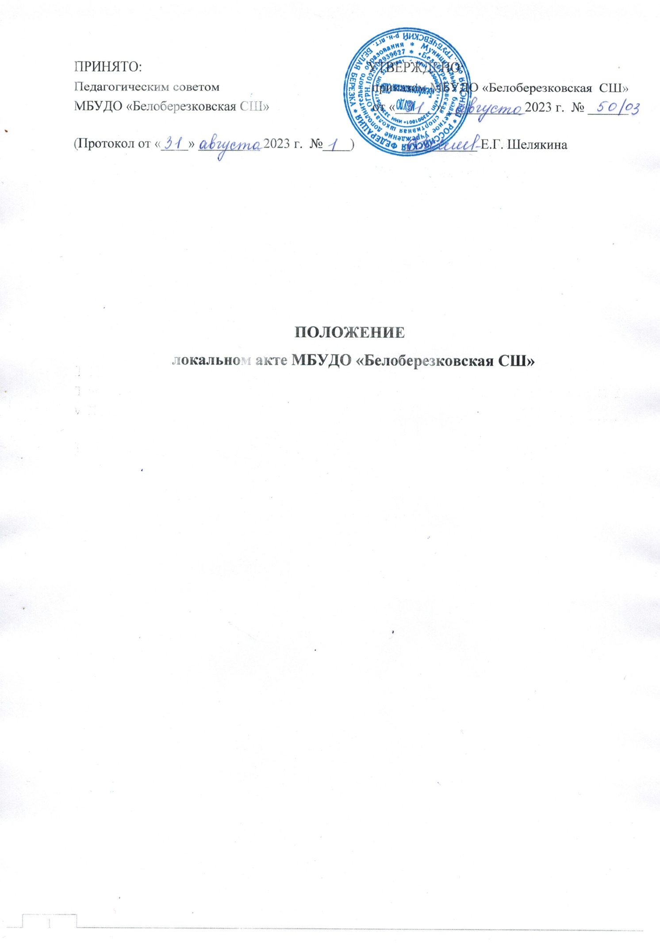

1. Общие положения
1.1. Настоящее Положение о порядке разработки и принятия локальных нормативных актов по вопросам регулирования направлений деятельности муниципального бюджетного учреждения дополнительногообразования «Белоберезковская спортивная школа» (далее - СШ) (далее - Положение) определяет основные требования к процедуре разработки проектов локальных нормативных актов должностными лицами, порядку их принятия, внесения в них дополнений и изменений, а также основные требования к содержанию локальных нормативных актов и разработано в соответствии со ст.30 Закона «Об образовании в Российской Федерации» № 273-ФЗ от 29.12.2012г., Устава СШ.
1.2. Действие настоящего Положения распространяется на разрабатываемые и принимаемые органами управления школы локальные нормативные акты (далее - «ЛНА»), определяющие правовой статус направлений деятельности СШ, права и обязанности должностных лиц и работников, а равно иные, приравненные к ним акты, устанавливающие нормы (правила) общего характера, предназначенные для регулирования управленческой и кадровой деятельности образовательного учреждения.
2. Виды локальных нормативных актов, регулируемых настоящим Положением
2.1. На основе настоящего Положения разрабатываются и принимаются нормативные акты, регулирующие направления деятельности СШ. При принятии локальных нормативных актов, затрагивающих права обучающихся и работников СШ, учитывается мнение Совета учащихся, Родительского комитета, а для работников - мнение представителей общего собрания трудового коллектива МБУДО «Белоберезковская СШ».
2.2. Предусмотренный настоящим Положением перечень локальных нормативных актов не является исчерпывающим, в зависимости от конкретных условий деятельности СШ могут приниматься иные ЛНА по вопросам, указанным в п. 1.2. настоящего Положения, а также акты, регулирующие или контролирующие документы, указанные в настоящем пункте.
3. Порядок разработки и согласования локальных нормативных актов
3.1. Разработка локальных нормативных актов производится:
3.1.1. Первично – после вступления в силу настоящего Положения в порядке, предусмотренном настоящим разделом.
3.1.2. В случаях, предусмотренных п.п. 5.2 и 5.4 настоящего Положения.
3.2. Лица, компетентные принимать решения о разработке и принятии ЛНА:
3.2.1. Директор СШ;
3.2.2. Заместитель директора;
3.3. Органы и лица, компетентные вносить предложения о разработке ЛНА
и представлять их проекты:
3.4. Порядок разработки дополнений, изменений и отмены ЛНА. Работники и должностные лица СШ, которым стало известно о наступлении условий, предусмотренных п. 5.2.2. настоящего Положения, обязаны незамедлительно письменно сообщить о наступлении таких условий руководству СШ. При этом указанные лица имеют право представить собственные проекты ЛНА, соответствующие вновь введенным нормативам, а равно свои замечания и дополнения.
Администрация СШ самостоятельно либо с участием привлеченных специалистов проводят проверку необходимости внесения в ЛНА таких изменений (дополнений), либо производят согласование с заявителем объема таких изменений и проекта нового ЛНА.
Не позднее 30 дней с момента получения предложения (предписания), указанного в настоящем пункте, заместитель директора СШ представляет заключение по предложению (предписания), а в случае необходимости его удовлетворения также и проект ЛНА на утверждение в орган, компетентный утвердить соответствующий ЛНА в соответствии с настоящим Положением.
4. Оформление локальных нормативных актов

Локальные нормативные акты составляются и утверждаются в 1 экземпляре (оригинале). ЛНА, имеющие 2 и более страниц, должны быть постранично пронумерованы и сшиты. Допускается сшивка в единый блок нескольких ЛНА, относящихся к деятельности одного направления деятельности СШ.
5. Порядок изменения и отмены локальных нормативных актов

5.1. Локальные нормативные акты могут быть изменены и дополнены только принятием новой редакции ЛНА в полном объеме акта – путем утверждения нового ЛНА.
5.2. Локальные нормативные акты подлежат изменению, дополнению, отмене в следующих случаях:
5.2.1. Реорганизация СШ либо изменение её структуры с изменением наименования, либо задач и направлений деятельности;
5.2.2. Изменение законодательства Российской Федерации;
5.3. В случаях, предусмотренных п. 5.2. Положения, новый ЛНА должен быть принят не позднее срока, установленного законодательством Российской Федерации, нормативами, а при отсутствии указания на такой срок – не позднее 2 недель с даты вступления в силу документа, повлекшего изменение ЛНА.
5.4. Локальные нормативные акты могут быть досрочно изменены:
5.4.1. В случае внесения изменений в учредительные документы СШ;
5.5. Предложение о внесении изменений может исходить от любого органа и лица, который согласно настоящему Положению имеет право ставить вопрос о разработке и принятии соответствующего локального акта либо утверждать этот документ.
5.6. Отмена локальных нормативных актов производится с соблюдением правила, предусмотренного п. 5.1 настоящего Положения.
5.7. Изменения, дополнения или отмена локальных нормативных актов подлежат обязательной регистрации в порядке, установленном п. 4.3 настоящего Положения.
6. Порядок принятия, вступление в силу и срок действия локальных нормативных актов

6.1. В соответствии с Уставом СШ локальные нормативные акты утверждаются директором. Датой принятия ЛНА считается дата его утверждения, нанесенная утвердившим его должностным лицом на грифе утверждения. Локальные нормативные акты вступают в силу с даты утверждения и приобретают обязательный характер для всех работников СШ, на которых они распространяются.
7. Порядок ознакомления с локальными нормативными актами и их хранение
Ознакомление работников школы с ЛНА производится после утверждения ЛНА. Ознакомление с локальными нормативными актами лиц, вновь поступающих на работу, производится в день подачи заявления о приеме на работу.
Ознакомление с ЛНА лиц, находившихся в длительных командировках, отпусках, в том числе в отпуске по беременности и родам, уходу за малолетним ребенком, а равно лиц, на длительный срок освобожденных от работы по медицинским показаниям, производится в первый день выхода таких работников на работу.
Все ЛНА, относящиеся к деятельности одного направления деятельности СШ, хранятся совместно в деле (папке). В случае принятия новых ЛНА их оригиналы помещаются в соответствующую папку.
8. Заключительные положения
Положение вступает в силу с даты утверждения его директором СШ и действует бессрочно. Положение доводится до сведения работников образовательного учреждения на общем собрании.
Изменения и дополнения, внесенные в настоящее Положение, если иное не установлено, вступают в силу в порядке, предусмотренном для Положения. Изменения и дополнения, внесенные в настоящее Положение, доводятся до сведения указанных в нем лиц не позднее 2 недель с момента вступления его в силу. Контроль за правильным и своевременным исполнением настоящего Положения возлагается на директора СШ и его заместителя.

